Họ và Tên: Đặng Ngọc Khuê
Lớp: 11_ĐH_TMĐT
MSSV: 1150070024
Số máy: 03

Lab 3. Thiết kế giao diện trên Android Studio (tiếp) (3 tiết)

Bài tập 1: Trong bài luyện tập 1, viết code cho phép xoay ngang hoặc không. Khi người dùng nhấn Off thì không cho quay ngang màn hình
Tạo project mới chọn empty views activity
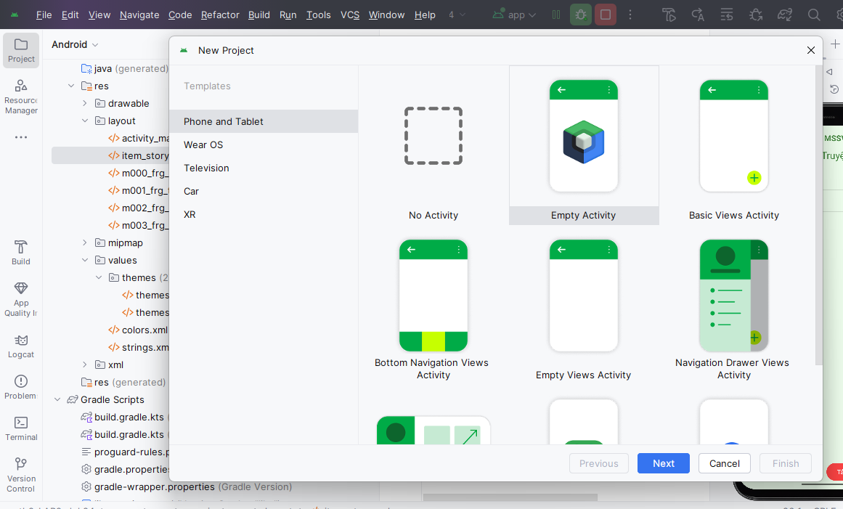

Mở build.gradle.kts trong gradle scripts minSdk = 21 sau đó bấm Sync now
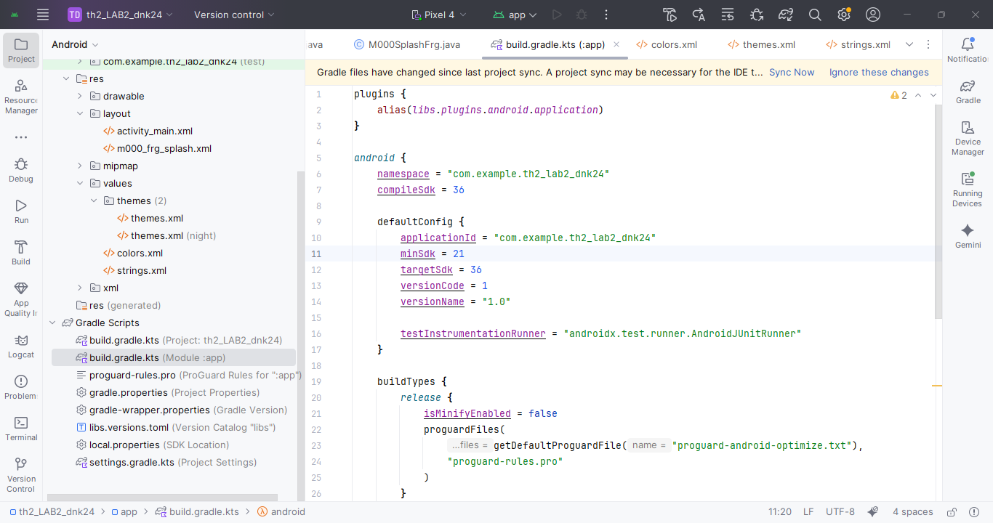
Mở file MainActivity nhập các câu lệnh
package com.example.th2_lab2_dnk24;

import androidx.appcompat.app.AppCompatActivity;
import androidx.fragment.app.Fragment;
import android.os.Bundle;

public class MainActivity extends AppCompatActivity {
@Override
protected void onCreate(Bundle savedInstanceState) {
super.onCreate(savedInstanceState);
setContentView(R.layout.activity_main);
showFrg(new M000SplashFrg());
}

public void showFrg(Fragment frg) {
getSupportFragmentManager().beginTransaction()
.replace(R.id.ln_main, frg)
.addToBackStack(null)
.commit();
}

public void gotoM001Screen() {
showFrg(new M001TopicFrg());
}

public void gotoM002Screen(String topic) {
showFrg(M002StoryListFrg.newInstance(topic));
}

public void gotoM003Screen(String title, String content) {
showFrg(M003StoryDetailFrg.newInstance(title, content));
}
}
Sau đó trong layout mở activity_main nhập các câu lệnh
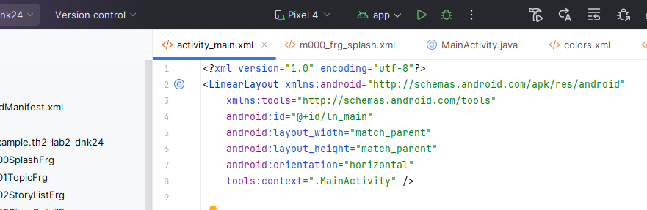
Mở file res/values/colors thêm các color
<?xml version="1.0" encoding="utf-8"?>
<resources>
<color name="purple_200">#FFBB86FC</color>
<color name="purple_500">#FF6200EE</color>
<color name="purple_700">#FF3700B3</color>
<color name="teal_200">#FF03DAC5</color>
<color name="teal_700">#FF018786</color>
<color name="black">#FF000000</color>
<color name="white">#FFFFFFFF</color>
<color name="greenMid">#478942</color>
<color name="greenLight">#62BC5B</color>
<color name="greenSuperLight">#EFFFEE</color>
</resources>
Tiếp tục mở file themes trong res/values
<resources xmlns:tools="http://schemas.android.com/tools">
<style name="Base.Theme.Th2_LAB2_dnk24" parent="Theme.Material3.DayNight.NoActionBar">
<item name="colorPrimary">@color/purple_500</item>
<item name="colorPrimaryVariant">@color/purple_700</item>
<item name="colorOnPrimary">@color/white</item>
<item name="colorSecondary">@color/teal_200</item>
<item name="colorOnSecondary">@color/black</item>
<item name="android:statusBarColor" tools:targetApi="l">?attr/colorPrimaryVariant</item>
</style>
<style name="Theme.Th2_LAB2_dnk24" parent="Base.Theme.Th2_LAB2_dnk24" />
</resources>
Tại folder values mở strings
<resources>
<string name="app_name">th2_LAB2_dnk24</string>
<string name="txt_title">Ứng dụng Truyện Cười</string>
<string name="txt_congai">Con gái</string>
<string name="txt_story">Vừa đúng vừa sai</string>
</resources>
Trong layout tạo thêm file m000_frg_splash
<?xml version="1.0" encoding="utf-8"?>
<FrameLayout xmlns:android="http://schemas.android.com/apk/res/android"
android:layout_width="match_parent"
android:layout_height="match_parent"
xmlns:tools="http://schemas.android.com/tools"
android:background="@color/greenMid">

<ImageView
android:layout_width="200dp"
android:layout_height="100dp"
android:layout_gravity="center"
android:src="@drawable/baseline_auto_awesome_24"
tools:ignore="ContentDescription" />
</FrameLayout>
Trong drawable chuột phải new chọn vector asset
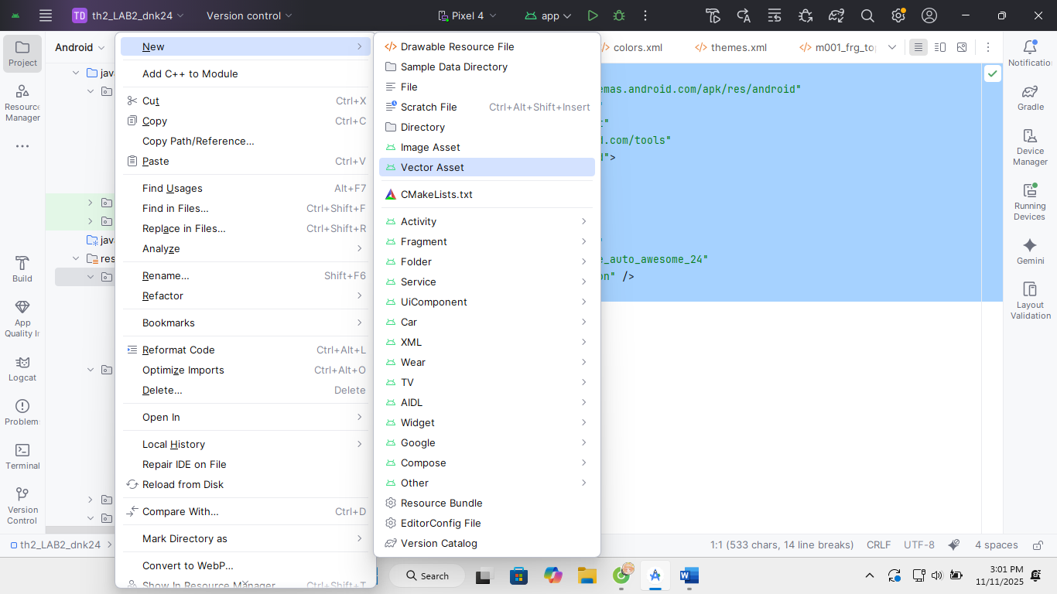
Sau đó chọn icon ngôi sao thêm vào drawable
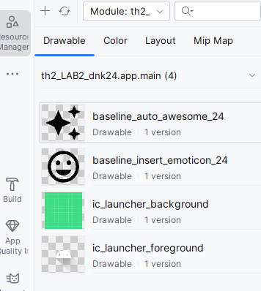
Tại layout tạo thêm file m000_frg_splash
<?xml version="1.0" encoding="utf-8"?>
<FrameLayout xmlns:android="http://schemas.android.com/apk/res/android"
android:layout_width="match_parent"
android:layout_height="match_parent"
xmlns:tools="http://schemas.android.com/tools"
android:background="@color/greenMid">

<ImageView
android:layout_width="200dp"
android:layout_height="100dp"
android:layout_gravity="center"
android:src="@drawable/baseline_auto_awesome_24"
tools:ignore="ContentDescription" />
</FrameLayout>
Tạo M000SplashFrg.java
package com.example.th2_lab2_dnk24;

import android.os.Bundle;
import android.os.Handler;
import android.view.*;
import androidx.fragment.app.Fragment;

public class M000SplashFrg extends Fragment {
@Override
public View onCreateView(LayoutInflater inflater, ViewGroup container, Bundle savedInstanceState) {
View view = inflater.inflate(R.layout.m000_frg_splash, container, false);
new Handler().postDelayed(() -> ((MainActivity)getActivity()).gotoM001Screen(), 2000);
return view;
}
}
Tiếp tục tạo M001TopicFrg.java
package com.example.th2_lab2_dnk24;

import android.os.Bundle;
import android.view.*;
import android.widget.*;
import androidx.fragment.app.Fragment;
import java.util.*;
import android.content.pm.ActivityInfo;

public class M001TopicFrg extends Fragment {
private ListView lvTopics;
private Button btnOn, btnOff;
private final List<String> topics = Arrays.asList("Con gái", "Học sinh", "Gia đình");

@Override
public View onCreateView(LayoutInflater inflater, ViewGroup container, Bundle savedInstanceState) {
View view = inflater.inflate(R.layout.m001_frg_topic, container, false);

lvTopics = view.findViewById(R.id.lvTopics);
btnOn = view.findViewById(R.id.btnOn);
btnOff = view.findViewById(R.id.btnOff);

ArrayAdapter<String> adapter = new ArrayAdapter<>(getContext(), android.R.layout.simple_list_item_1, topics);
lvTopics.setAdapter(adapter);

lvTopics.setOnItemClickListener((parent, view1, position, id) -> {
String selected = topics.get(position);
((MainActivity) requireActivity()).gotoM002Screen(selected);
});

btnOn.setOnClickListener(v -> {
requireActivity().setRequestedOrientation(ActivityInfo.SCREEN_ORIENTATION_UNSPECIFIED);
Toast.makeText(getContext(), "Đã bật xoay ngang!", Toast.LENGTH_SHORT).show();
});

btnOff.setOnClickListener(v -> {
requireActivity().setRequestedOrientation(ActivityInfo.SCREEN_ORIENTATION_PORTRAIT);
Toast.makeText(getContext(), "Đã tắt xoay ngang!", Toast.LENGTH_SHORT).show();
});

return view;
}
}
Tạo layout m001_frg_topic
<?xml version="1.0" encoding="utf-8"?>
<LinearLayout xmlns:android="http://schemas.android.com/apk/res/android"
android:layout_width="match_parent"
android:layout_height="match_parent"
android:background="@color/greenSuperLight"
android:orientation="vertical"
android:padding="16dp">

<TextView
android:id="@+id/tvInfo"
android:layout_width="match_parent"
android:layout_height="wrap_content"
android:text="Đặng Ngọc Khuê - MSSV: 1150070024"
android:textColor="@color/greenMid"
android:textSize="18sp"
android:textStyle="bold"
android:gravity="center"
android:layout_marginBottom="12dp" />

<TextView
android:layout_width="match_parent"
android:layout_height="wrap_content"
android:text="@string/txt_title"
android:textColor="@color/greenMid"
android:textSize="22sp"
android:gravity="center"
android:layout_marginBottom="16dp" />

<ListView
android:id="@+id/lvTopics"
android:layout_width="match_parent"
android:layout_height="0dp"
android:layout_weight="1" />

<LinearLayout
android:layout_width="match_parent"
android:layout_height="wrap_content"
android:orientation="horizontal"
android:gravity="center"
android:layout_marginTop="16dp">

<Button
android:id="@+id/btnOn"
android:layout_width="wrap_content"
android:layout_height="wrap_content"
android:text="Bật xoay (ON)"
android:backgroundTint="@android:color/holo_blue_light"
android:layout_marginEnd="10dp"/>

<Button
android:id="@+id/btnOff"
android:layout_width="wrap_content"
android:layout_height="wrap_content"
android:text="Tắt xoay (OFF)"
android:backgroundTint="@android:color/holo_red_light"/>
</LinearLayout>

</LinearLayout>
Tiếp tục tạo thêm M002StoryListFrg.java
package com.example.th2_lab2_dnk24;

import android.os.Bundle;
import android.view.*;
import android.widget.*;
import androidx.fragment.app.Fragment;
import java.util.*;

public class M002StoryListFrg extends Fragment {
private static final String ARG_TOPIC = "topic";
private String topic;
private ListView lvStories;

public static M002StoryListFrg newInstance(String topic) {
M002StoryListFrg f = new M002StoryListFrg();
Bundle args = new Bundle();
args.putString(ARG_TOPIC, topic);
f.setArguments(args);
return f;
}

@Override
public View onCreateView(LayoutInflater inflater, ViewGroup container, Bundle savedInstanceState) {
View view = inflater.inflate(R.layout.m002_frg_story_list, container, false);
lvStories = view.findViewById(R.id.lvStories);
TextView tvTopicTitle = view.findViewById(R.id.tvTopicTitle);

topic = getArguments().getString(ARG_TOPIC);
tvTopicTitle.setText("Chủ đề: " + topic);

List<String> storyTitles = new ArrayList<>();
List<String> storyContents = new ArrayList<>();

switch (topic) {
case "Con gái":
storyTitles = Arrays.asList("Việc học", "Đã hai lần rồi", "Công như nhau", "Rất lạnh", "Im lặng là vàng",
"Bài học về tôi", "Chưa chi đã đổ", "1 xu và 1 phút", "Sao còn chưa cưới", "Di tích hóa thạch");
storyContents = Arrays.asList(
"Một cô gái nói với mẹ: Con học mãi mà điểm vẫn thấp. Mẹ: Con học giỏi thì thầy đâu có việc làm nữa!",
"Chàng trai tặng quà cho người yêu, cô ấy nói: 'Lần trước anh cũng tặng cái này!' Anh đáp: 'Ừ, lần đó em không nhận mà!'",
"Hai cô gái cãi nhau: 'Tôi đẹp hơn cô!' – 'Không, tôi mới là người được nhiều người theo đuổi hơn!' – 'Ờ, vì họ thương hại cô đó!'",
"Một cô gái nhắn tin: 'Anh lạnh không?' – Chàng trai đáp: 'Không, vì em đang ở trong tim anh!'",
"Anh chàng nói: 'Em im lặng là đáng sợ nhất!' – Cô gái: 'Thế thì anh nên sợ nhiều hơn đi!'",
"Cô gái nói với bạn: 'Hôm nay tớ học được bài học đắt giá!' – 'Là gì thế?' – 'Không nên tin ai mượn tiền!'",
"Cô gái thở dài: 'Chưa chi đã đổ rồi...' – Bạn hỏi: 'Tình à?' – 'Không, là nồi cơm điện!'",
"Cô gái: 'Anh có thể đợi em 1 phút không?' – Chàng trai: 'Tất nhiên!' – 1 tiếng sau... anh vẫn đợi.",
"Mẹ: 'Sao còn chưa cưới?' – Con: 'Con đang tìm người chịu được tính con!' – Mẹ: 'Chắc con ế cả đời!'",
"Cô gái chỉ vào tủ lạnh: 'Đây là di tích hóa thạch của đồ ăn từ tuần trước!'"
);
break;

case "Học sinh":
storyTitles = Arrays.asList("Giờ kiểm tra", "Thầy và trò", "Cái bảng trắng");
storyContents = Arrays.asList(
"Trong giờ kiểm tra, thầy hỏi: 'Em chép bài à?' – Học sinh đáp: 'Dạ không, em chỉ tham khảo chút thôi!'",
"Thầy giáo hỏi: 'Ai là người phát minh ra điện?' – Cậu học trò đáp: 'Em không biết, chắc hôm qua cúp điện em ngủ mất!'",
"Một học sinh viết lên bảng: 'Hôm nay không học, mai học bù' – cả lớp vỗ tay!"
);
break;

case "Gia đình":
storyTitles = Arrays.asList("Mẹ và con", "Ông nội vui tính", "Bố nấu ăn");
storyContents = Arrays.asList(
"Mẹ hỏi: 'Con sao chưa rửa chén?' – Con đáp: 'Con đang để chén ngấm xà phòng cho sạch hơn mẹ ơi!'",
"Ông nội kể chuyện thời trẻ: 'Ngày đó ông cũng đẹp trai như ca sĩ!' – Cả nhà cười lăn.",
"Bố bảo: 'Bữa nay bố trổ tài!' – Cả nhà ăn mì tôm với trứng… và chấm tương ớt!"
);
break;
}

ArrayAdapter<String> adapter = new ArrayAdapter<>(getContext(),
R.layout.item_story, R.id.tvTitle, storyTitles);
lvStories.setAdapter(adapter);

List<String> finalStoryTitles = storyTitles;
List<String> finalStoryContents = storyContents;

lvStories.setOnItemClickListener((parent, v, pos, id) -> {
((MainActivity) requireActivity()).gotoM003Screen(
finalStoryTitles.get(pos),
finalStoryContents.get(pos)
);
});

return view;
}
}
Sau đó tạo layout cho m002_frg_story_list.xml
<?xml version="1.0" encoding="utf-8"?>
<LinearLayout xmlns:android="http://schemas.android.com/apk/res/android"
android:orientation="vertical"
android:layout_width="match_parent"
android:layout_height="match_parent"
android:padding="16dp">

<TextView
android:id="@+id/tvTopicTitle"
android:layout_width="match_parent"
android:layout_height="wrap_content"
android:textColor="@color/purple_700"
android:textSize="20sp"
android:gravity="center"
android:textStyle="bold"
android:layout_marginBottom="10dp" />

<ListView
android:id="@+id/lvStories"
android:layout_width="match_parent"
android:layout_height="match_parent" />
</LinearLayout>
Tiếp tục tạo thêm layout m003_frg_story_detail.xml
<?xml version="1.0" encoding="utf-8"?>
<ScrollView xmlns:android="http://schemas.android.com/apk/res/android"
android:layout_width="match_parent"
android:layout_height="match_parent"
android:background="@color/greenSuperLight"
android:padding="16dp">

<LinearLayout
android:orientation="vertical"
android:layout_width="match_parent"
android:layout_height="wrap_content">

<TextView
android:id="@+id/tvStoryTitle"
android:layout_width="match_parent"
android:layout_height="wrap_content"
android:textSize="22sp"
android:textStyle="bold"
android:textColor="@color/purple_700"
android:layout_marginBottom="10dp" />

<TextView
android:id="@+id/tvStoryContent"
android:layout_width="match_parent"
android:layout_height="wrap_content"
android:textSize="18sp"
android:textColor="@color/black"
android:lineSpacingExtra="6dp" />
</LinearLayout>
</ScrollView>
Sau đó tạo file java đặt tên M003StoryDetailFrg
package com.example.th2_lab2_dnk24;

import android.os.Bundle;
import android.view.*;
import android.widget.TextView;
import androidx.fragment.app.Fragment;

public class M003StoryDetailFrg extends Fragment {
private static final String ARG_TITLE = "title";
private static final String ARG_CONTENT = "content";

public static M003StoryDetailFrg newInstance(String title, String content) {
M003StoryDetailFrg f = new M003StoryDetailFrg();
Bundle args = new Bundle();
args.putString(ARG_TITLE, title);
args.putString(ARG_CONTENT, content);
f.setArguments(args);
return f;
}

@Override
public View onCreateView(LayoutInflater inflater, ViewGroup container, Bundle savedInstanceState) {
View view = inflater.inflate(R.layout.m003_frg_story_detail, container, false);
TextView tvTitle = view.findViewById(R.id.tvStoryTitle);
TextView tvContent = view.findViewById(R.id.tvStoryContent);

tvTitle.setText(getArguments().getString(ARG_TITLE));
tvContent.setText(getArguments().getString(ARG_CONTENT));

return view;
}
}
Tạo thêm file item_story.xml trong layout
<?xml version="1.0" encoding="utf-8"?>
<LinearLayout xmlns:android="http://schemas.android.com/apk/res/android"
android:layout_width="match_parent"
android:layout_height="wrap_content"
android:orientation="horizontal"
android:padding="10dp"
android:gravity="center_vertical">

<ImageView
android:id="@+id/imgIcon"
android:layout_width="32dp"
android:layout_height="32dp"
android:src="@drawable/baseline_insert_emoticon_24"
android:contentDescription="@string/app_name"
android:layout_marginEnd="10dp" />

<TextView
android:id="@+id/tvTitle"
android:layout_width="0dp"
android:layout_height="wrap_content"
android:layout_weight="1"
android:text="Tên truyện"
android:textSize="18sp"
android:textColor="@android:color/black" />
</LinearLayout>
Tạo thêm icon trong drawable chọn + chọn vector asset chọn clip art để chọn biểu tượng mặt cười next finish
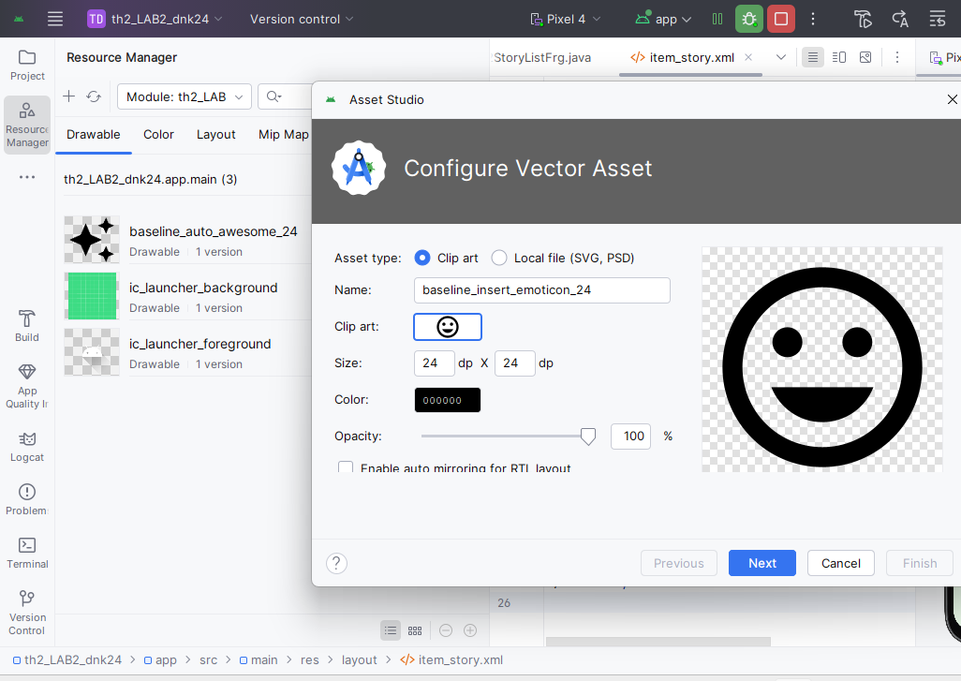
Kết quả đạt được là
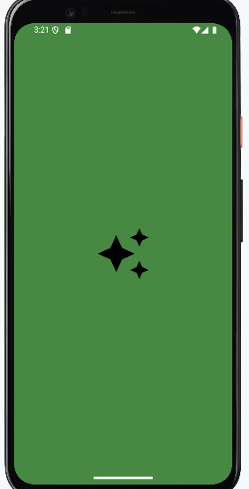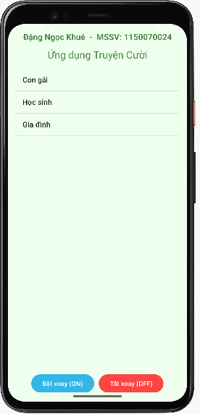
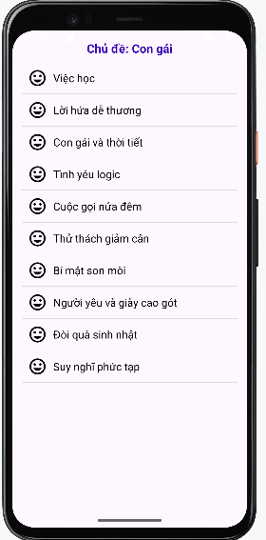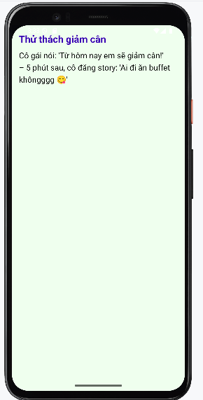
Chọn nút bật xoay sau chọn 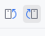 để xoay ngang điện thoại trong máy ảo
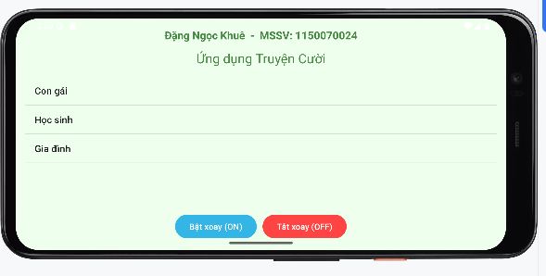
Sau đó chọn nút tắt xoay thì nó có kết quả
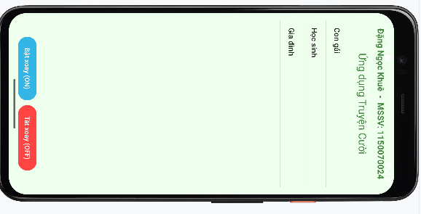

Bài tập 2: Sử dụng các kiến thức đã giới thiệu ở phần đa ngữ ở trên, thiết kế chương trình cho phép chọn các ngôn ngữ
Tạo file Bai2_Lab3_MainActivity.java
package com.example.th2_lab2_dnk24;

import androidx.appcompat.app.AppCompatActivity;
import android.os.Bundle;
import android.widget.ImageView;
import android.widget.TextView;

public class Bai2_Lab3_MainActivity extends AppCompatActivity {
@Override
protected void onCreate(Bundle savedInstanceState) {
super.onCreate(savedInstanceState);
setContentView(R.layout.bai2_lab3_activity_detail);

TextView tvName = findViewById(R.id.tv_animal_name);
TextView tvDesc = findViewById(R.id.tv_animal_desc);
ImageView ivAnimal = findViewById(R.id.iv_animal);
ivAnimal.setImageResource(R.drawable.bai2_lab3_bg_rabbit);
}
}
Tạo file layout đặt tên bai2_lab3_activity_detail.xml
<?xml version="1.0" encoding="utf-8"?>
<LinearLayout xmlns:android="http://schemas.android.com/apk/res/android"
xmlns:app="http://schemas.android.com/apk/res-auto"
xmlns:tools="http://schemas.android.com/tools"
android:layout_width="match_parent"
android:layout_height="match_parent"
android:orientation="vertical"
android:padding="10dp"
tools:context=".Bai2_Lab3_MainActivity">

<TableRow
android:layout_width="match_parent"
android:layout_height="wrap_content"
android:layout_marginHorizontal="10dp"
android:layout_marginTop="10dp">

<TextView
android:id="@+id/tv_animal_name"
android:layout_width="wrap_content"
android:layout_height="wrap_content"
android:layout_gravity="start"
android:background="@drawable/bai2_lab3_bg_radius"
android:fontFamily="sans-serif-light"
android:paddingHorizontal="20dp"
android:text="@string/bai2_lab3_txt_name"
android:textColor="@color/white"
android:textSize="34sp" />

<View
android:layout_width="0dp"
android:layout_height="match_parent"
android:layout_weight="1" />

<ImageView
android:id="@+id/iv_favorite"
android:layout_width="40dp"
android:layout_height="match_parent"
android:src="@drawable/bai2_lab3_ic_heart_empty"
app:tint="#FF0000"
tools:ignore="ContentDescription" />
</TableRow>

<ScrollView
android:layout_width="match_parent"
android:layout_height="300dp"
android:layout_marginBottom="10dp">

<LinearLayout
android:layout_width="match_parent"
android:layout_height="wrap_content"
android:orientation="vertical">

<TextView
android:id="@+id/tv_animal_desc"
android:layout_width="match_parent"
android:layout_height="wrap_content"
android:layout_gravity="center"
android:fontFamily="sans-serif-light"
android:lineSpacingExtra="5dp"
android:padding="10dp"
android:text="@string/bai2_lab3_txt_desc"
android:textColor="@color/black"
android:textSize="18sp" />
</LinearLayout>
</ScrollView>

<ImageView
android:id="@+id/iv_animal"
android:layout_width="match_parent"
android:layout_height="0dp"
android:layout_weight="1"
android:scaleType="centerCrop"
android:src="@drawable/bai2_lab3_bg_rabbit"
tools:ignore="ContentDescription" />
</LinearLayout>
Trong drawable tạo thêm bai2_lab3_bg_radius.xml
<?xml version="1.0" encoding="utf-8"?>
<shape xmlns:android="http://schemas.android.com/apk/res/android">
<corners android:radius="30dp" />
<solid android:color="#3700B3" />
</shape>
Trong values của res tạo bai2_lab3_strings.xml
<?xml version="1.0" encoding="utf-8"?>
<resources>
<string name="bai2_lab3_app_name">Animal Sound</string>
<string name="bai2_lab3_txt_name">Rabbit</string>
<string name="bai2_lab3_txt_desc">
Rabbits are small mammals in the family Leporidae (along with the hare)
of the order Lagomorpha (along with the pika).
Oryctolagus cuniculus includes the European rabbit species and its descendants,
the world’s 305 breeds of domestic rabbit.
Sylvilagus includes 13 wild rabbit species, among them the seven types of cottontail.
</string>
</resources>
Sau đó bấm vào res chuột phải
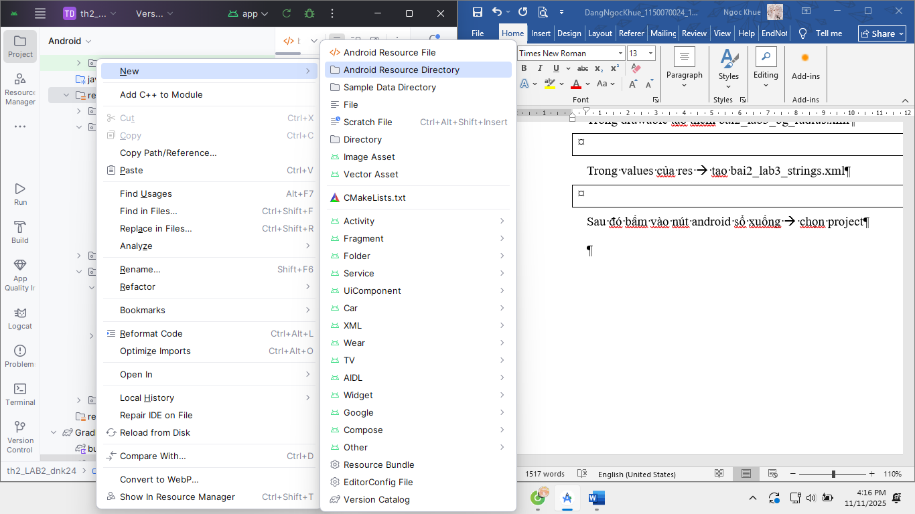
Hiện cửa sổ của nó bên khung available qualifiers chọn locate chọn nút >> chọn vi: vietnamese ở lột language
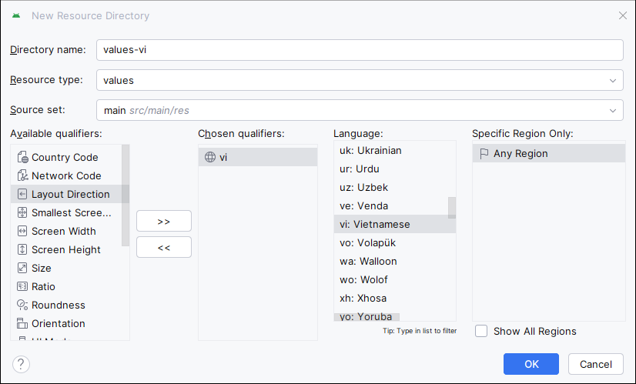
Sau đó tick show all regions tìm Vietnam ok
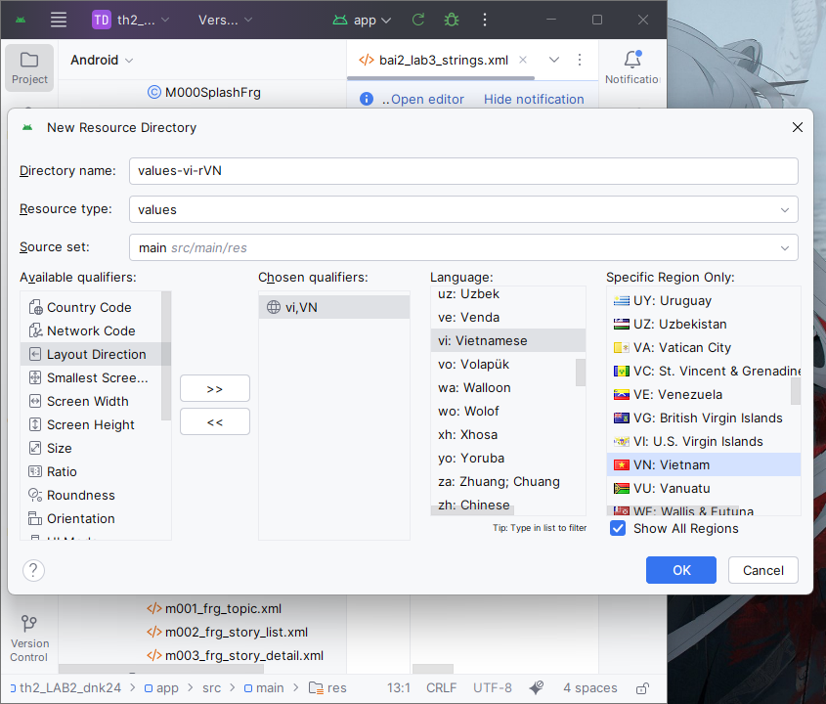
Sau đó mở lại folder res sẽ hiện file có cờ VN
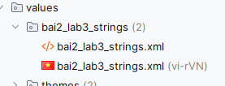
Bấm mở file hình cờ VN nhập câu lệnh
<?xml version="1.0" encoding="utf-8"?>
<resources>
<string name="bai2_lab3_app_name">Âm thanh động vật</string>
<string name="bai2_lab3_txt_name">Thỏ</string>
<string name="bai2_lab3_txt_desc">
Thỏ là loài động vật có vú nhỏ trong họ Leporidae (cùng với thỏ rừng),
thuộc bộ Lagomorpha (cùng với pika).
Oryctolagus cuniculus bao gồm các loài thỏ châu Âu và con cháu của nó,
với hơn 300 giống thỏ nhà trên thế giới.
</string>
</resources>
Trong drawable thêm hình trái tim cùng với con thỏ mở resource manager chọn + thêm lần lượt và đặt tên cho ảnh.
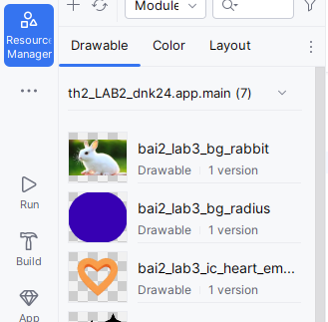
Mở file AndroidManifest.xml sửa các câu lệnh
<?xml version="1.0" encoding="utf-8"?>
<manifest xmlns:android="http://schemas.android.com/apk/res/android"
xmlns:tools="http://schemas.android.com/tools">

<application
android:allowBackup="true"
android:dataExtractionRules="@xml/data_extraction_rules"
android:fullBackupContent="@xml/backup_rules"
android:icon="@mipmap/ic_launcher"
android:label="@string/bai2_lab3_app_name"
android:roundIcon="@mipmap/ic_launcher_round"
android:supportsRtl="true"
android:theme="@style/Theme.Th2_LAB2_dnk24">
<activity
android:name=".Bai2_Lab3_MainActivity"
android:exported="true">
<intent-filter>
<action android:name="android.intent.action.MAIN" />

<category android:name="android.intent.category.LAUNCHER" />
</intent-filter>
</activity>
<activity
android:name=".MainActivity"
android:exported="false"/>
</application>

</manifest>

Kết quả đạt được là
Hình 1 là bản tiếng việt, hình 2 là bản tiếng anh khi chỉnh sửa trong cài đặt ngôn ngữ trong máy ảo
